CRISTALLFUGE-EPOX, sandgrau, 3,5kg 3,5 kg, Kombigebinde 1.000

SCHOMBURG

Eigenschaften

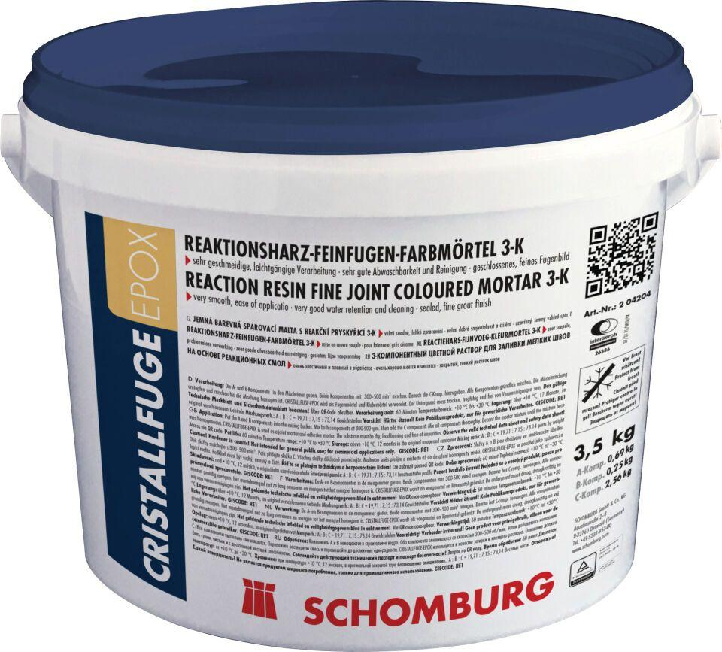

GTIN:

4035854049932

HAN:

204204003

Anwendung Mörtel

Flexfugenmörtel

Farbton

nach Hersteller-Farbkarte

Werkstoff

Epoxidharz